wikifolio Financial Technologies AG
Ansprechpartner für die Medien in Österreich:
Bernhard Lehner
Head of Marketing & PR
1200 Wien | Treustraße 29
Mobile: +43 664 439 86 09
Mail: bernhard.lehner@wikifolio.com
Internet: www.wikifolio.com

Ansprechpartner für die Medien in Deutschland:
Dr. Michael Bürker
ComMenDo Agentur für UnternehmensKommunikation GmbH
81737 München | Hofer Straße 1
Telefon: (089) 67 91 72-0
Mail: michael.buerker@commendo.de

Datum: 04. Dezember 2015
Zeichen (inkl. Leerzeichen): 4.816

wikifolio.com revolutioniert Geldanlage im Internet
FinTech-Unternehmen macht Social Trading salonfähig
- Alternative zu direkter Geldanlage in Aktien, Anleihen und Fonds
- Marktführer bei Social Trading
- Handelsaktionen in Echtzeit einsehbar
- Kauf und Verkauf über die Börse
- Bei allen Banken, Sparkassen und Online Brokern erhältlich
- Start ins 4. Jahr mit starken Partnern
Wien (04. Dezember 2015) – Der Markt für Angebote zur privaten Kapitalanlage befindet sich in einem radikalen Umbruch. Moderne FinTech-Unternehmen fordern die klassischen Banken und Fondsanbieter heraus. wikifolio.com hat sich dabei als führende europäische Online-Plattform für Anlagestrategien von privaten Tradern und professionellen Vermögenverwaltern etabliert.
Immer mehr Bürger suchen neue Wege, ihr Geld eigenverantwortlich anzulegen. 20 Prozent tun das bereits heute ohne professionelle Beratung. Rund jeder Vierte (22%) vertraut auf Tipps fachkundiger Freunde und Bekannter. Jeder Zehnte (11%) nutzt das Internet als Informationsquelle – bei den Selbstentscheidern sind es knapp 30 Prozent (29%). So die zentralen Ergebnisse einer repräsentativen Umfrage der GfK Marktforschung im Auftrag von wikifolio.com.
Auf der Social-Trading-Plattform können Kapitalanleger derzeit in knapp 3.900 wikifolio-Zertifikate investieren. Seit Start im August 2012 wurden über 4,3 Mio. Handelsaktionen mit einem Volumen von über 7,2 Mrd. Euro ausgelöst (Stand: 04.12.2015). wikifolio-Zertifikate sind nach Auffassung der Jury der Zertifikate-Awards 2015 „eine der spektakulärsten Neuerungen der vergangenen Jahre und gehören längst auch zu den wichtigsten Treibern im Börsenhandel mit Zertifikaten“.
Im abgelaufenen Jahr waren sie die Nummer 1 der Kundenorders im Segment Index- und Partizipationsprodukte der Börse Stuttgart (Euwax). Nach Umsatz landeten sie auf Rang 2. „Dieses Ergebnis wurde ausschließlich durch Vermarktung über Online-Kanäle erzielt“, hebt wikifolio-Gründer und CEO Andreas Kern hervor. „Hier haben wirklich nur die Kapitalanleger entschieden, welches Investmentprodukt sie gut finden und kaufen möchten.“
Social Trading: An erfolgreichen Anlagestrategien partizipieren
Bei wikifolio.com können sowohl erfahrene Privatanleger als auch Vermögensverwalter ihre Handelsstrategien als wikifolios auflegen. Sie werden zunächst als Musterdepots veröffentlicht. Sobald sie zehn Stimmen der Community aus Händlern („Trader“) und potenziellen Anlegern („Follower“) gesammelt haben, durchlaufen sie eine redaktionelle Prüfung.
Haben die wikifolios diese Hürden genommen, werden sie vom Emissionshaus Lang & Schwarz als Index-Zertifikat mit eigener Wertpapier-Kennnummer aufgelegt und an der Börse Stuttgart (Euwax) gelistet. Zusätzlich können auf der Online-Plattform alle Käufe, Verkäufe und Kommentare der Social Trader in Echtzeit einsehen werden.
wikifolio-Zertifikate sind bei allen Banken, über die Börse Stuttgart und den Handelsplatz von Lang & Schwarz handelbar. Kapitalanleger „folgen“ automatisch den Wertpapierkäufen bzw. -verkäufen im wikifolio und partizipieren an dessen Wertentwicklung.
Großes Potenzial für Selbstentscheider und Vermögensverwalter
„Das Follower-Prinzip der sozialen Netzwerke hat das Potenzial, auch die Geldanlage grundlegend zu verändern“, ist sich Kern sicher. Bei der wikifolio-Umfrage konnte sich jeder Fünfte (21%), der sich im Internet zur Geldanlage schlau macht, vorstellen, erfolgreichen Anlegern auf Social-Trading-Plattformen zu folgen und deren Strategien zu kopieren. Unter Befragten, die im Internet bereits Wertpapiere und andere Kapitalanlagen gekauft haben, ist es sogar fast jeder Zweite.
Auch Vermögensverwalter profitieren mit wikifolios von den Chancen der Digitalisierung, betont Kern. Über die Plattform können sie ihre selbst entwickelten Anlagestrategien vermarkten und Expertise, Leistung sowie Performance transparent und in Echtzeit zeigen. Sie erschließen sich damit eine Alternative zu vermögensverwaltenden Fonds und Zugang zu neuen Anlegergruppen. Diese Möglichkeit nutzen bereits knapp zehn Prozent aller Vermögensverwalter in Deutschland. Mit rund 80 Prozent verfügt wikifolio.com zugleich über die höchste Bekanntheit unter Asset Managern und Institutionellen Investoren im deutschsprachigen Raum (Endeva & Kommalpha, 2015).
Dritter Geburtstag: mit starken Partnern für weiteres Wachstum
wikifolio.com sieht sich für weiteres Wachstum im vierten Jahr gut gerüstet: einfache Bedienung, radikale Transparenz und günstige Gebühren. Jeder kann mitmachen. Nach einer jüngst durchgeführten Marktforschung bei den wikifolio-Nutzern erzielt die Marke eine Zufriedenheit und Empfehlungsbereitschaft von 1,7 (Skala 1-5; Marketmind, 2015). „Dies bestätigt unser weltweit einzigartiges Angebot und ist die perfekte Basis, um weitere Märkte zu erschließen“, gibt sich Kern selbstbewusst.
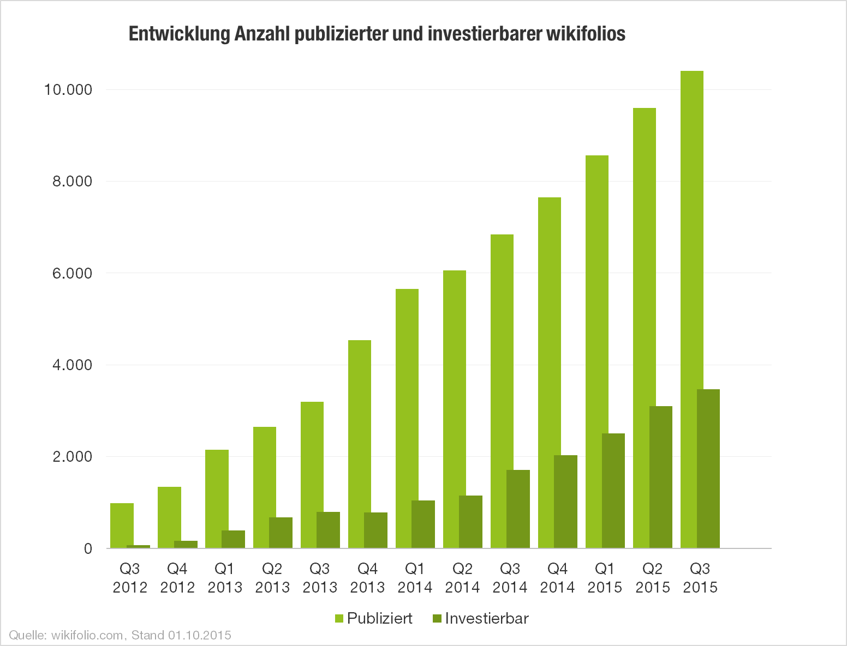
Grafik: wikifolio-Wachstum seit Start im Jahr 2012 (Quelle: wikifolio.com).
Kennzahlen (Stand: 04.12.2015):
Gründung: | August 2012
Gründer und Vorstand: | Andreas Kern
Mitarbeiter: | 35
Investierbare wikifolios: | Knapp 3.900
Handelsvolumen: | Über 7,2 Mrd. Euro
Unique Visitors: | Über 2,2 Mio.
Zertifikate-Gebühr: | 0,95 % p.a. (taggenaue Abrechnung)
Performancegebühr: | 5-30 % vom Gewinn (High-Watermark-Prinzip)
Wesentliche Gesellschafter: | Investorengruppe rund um Speed Invest GmbH, Österreich (30 %)  VHB Ventures, Deutschland (21 %)  Andreas Kern, Gründer & CEO (15 %)  Lang & Schwarz AG, Deutschland (5 %)  Business Angels & Management (29 %)
Emissionshaus: | Lang & Schwarz Aktiengesellschaft
Listing Partner: | Börse Stuttgart AG
Weitere Partner: | S Broker AG & Co. KG  OnVista Media GmbH  Finanzen100 GmbH  comdirect bank Aktiengesellschaft  Consorsbank
* * *
Über wikifolio.com: wikifolio.com ist die führende europäische Online-Plattform für Anlagestrategien von privaten Tradern und professionellen Vermögensverwaltern. Das Finanz-Technologie-Unternehmen wurde im August 2012 in Wien gegründet und im Dezember 2014 in eine Aktiengesellschaft umgewandelt. Vorstandsvorsitzender der wikifolio Financial Technologies AG ist der Gründer Andreas Kern. Gesellschafter des Unternehmens sind u.a.: VHB Ventures GmbH, die Beteiligungsgesellschaft der Verlagsgruppe Handelsblatt, das Emissionshaus Lang & Schwarz AG sowie das Venture Capital Unternehmen Speed Invest GmbH. In Deutschland arbeitet wikifolio.com mit der Börse Stuttgart, der comdirect bank, der Consorsbank, dem Sparkassen Broker, der OnVista Group, Finanzen100 und Wallstreet-Online zusammen. Seit März 2015 ist wikifolio.com auch für Schweizer Kapitalanleger und Trader verfügbar. Partner sind das Finanzportal Cash.ch und die Neue Zürcher Zeitung (NZZ).

